## 九江职业技术学院

# Android应用程序课程设计

# 项目详细设计说明

项目名称： 员工信息管理APP

院系： 信息工程学院

设计者：张炜

班级： 安卓1704

2019年6月24日

目录

一、 项目简介 3

二、 任务概述 3

2.1目标 3

2.2小结 4

三、 系统架构及使用说明 4

一．用户登录主页面 4

二、员工信息管理页面： 5

三、员工信息添加页面： 5

四、员工信息编辑页面： 5

五、用户注册页面： 5

六、管理员操作页面： 6

四、 功能具体实现 6

4.1布局实现 6

4.2功能实现 13

总结 16

# 项目简介

本项目使用Android Studio进行开发，项目编译的SDK版本为“API 23”；编译的Tools版本为“28.0.3”；应用程序包名为“com.example.mycalculator”；支持的最低安卓版本为“Android 4.0”支持的目标版本为“Android 8.0.0”。本项目是一个连接web服务器来操作MySQL数据库用以管理公司员工信息功能的Android APP。本项目共有6个Activity，分别是用户登录MainActivity、员工信息管理StaffActivity、员工信息添加StaffActivity、员工信息修改删除EditActivity、用户注册RegActivity、和管理员操作AdminActivity。

# 任务概述

## 2.1目标

1. 用户登录页面布局
2. 用户注册页面布局
3. 员工信息管理页面布局
4. 员工信息添加页面布局
5. 员工信息修改删除页面布局
6. 管理员操作页面布局
7. 列表item布局
8. 用户功能实现
9. 用户注册功能实现
10. 员工信息适配显示到列表功能实现
11. 员工信息增、删、改、查功能实现
12. 管理员登录功能实现
13. 管理员重置用户密码功能实现
14. 管理员销毁用户账号功能实现

## 2.2小结

本项目基于Android手机进行操作，安装便捷，只需要下载一个很小的apk即可进行安装，操作简单，只要会简单的对手机进行操作即可。用户无需进行学习即可完成本APP的安装以及使用。

# 系统架构及使用说明

本APP主要分为三个功能，分别为计算、查看计算记录和收藏夹。使用本APP首先需要用户获得APP的*.apk安装文件，将得到的安装文件安装在版本至少为Android 4.0的android手机上。然后点击桌面上APP图标打开软件，即可进入计算器主页使用功能了。

**使用说明：**

## **一．用户登录主页面**

1. **账号，密码输入框:**

**点击输入框输入账号和密码**

1. **“登录”按钮**

**后台验证账号密码正确后，跳转至员工信息管理（StaffActivity）页面。**

1. **注册按钮**

**跳转至RegActivity页面。**

1. **管理员登录按钮**

**判断管理员账号密码是否输入正确，若正确则跳转AdminActivity，若不正确则页面提示错误**

## 二、员工信息管理页面：

1. **输入框输入工号，查询按钮能模糊查询，列表重新适配显示符合查询条件的数据。**
2. **点击添加按钮可跳转至AddActivity。**
3. **单击列表其中一行可跳转至EditActivity,并传递本行的员工信息至EditActivity实现编辑和删除。**

## 三、员工信息添加页面：

1. **输入框:**

**点击输入限定输入数据。**

1. **添加按钮**

**若输入框内容不为空，点击可访问web服务器相应的Servlet，将获取输入的数据传入服务器，服务器获取数据并存入数据库，若输入框内容为空则提示输入数据。**

## 四、员工信息编辑页面：

**（1）输入框:**

**获取从员工信息页面传来的数据，设置在输入框中。**

**其中“工号”对应的输入框设为不可编辑。**

**可编辑其他输入框的数据，并获取编辑后的数据。**

**（2）修改按钮**

**点击可访问web服务器相应的Servlet，将获取输入的数据传入服务器，服务器获取数据并更新对应工号数据库的数据。**

**（3）删除按钮**

**点击可访问web服务器相应的Servlet，将获取输入的数据传入服务器，服务器获取数据并删除对应工号的数据库数据。**

## 五、用户注册页面：

**（1）输入框:**

**编辑输入框的数据，并获取编辑的数据。**

**（2）注册按钮**

**若输入框内容不为空，且两次密码输入相同，点击可访问web服务器相应的Servlet，将获取输入的数据传入服务器，服务器获取数据并存入数据库的用户表users，若输入框内容为空则提示输入数据。**

## 六、管理员操作页面：

**（1）****点击下拉列表选择账号，并获取数据**

**（2）“重置密码”按钮，点击后访问web服务器相应的Servlet，服务器获取数据下拉列表选择的数据（账号）；数据库操作将下拉列表选择的账号的密码重置为“000”。**

**（3）“销毁账号”按钮，点击后访问web服务器相应的Servlet，服务器获取数据下拉列表选择的数据（账号）；将下拉列表选择的账号从数据库中删除。**

# 功能具体实现

## 4.1布局实现

#### 登录页面布局（activity_main.xml）

登录页面的界面布局，采用垂直显示的线性布局。最上方文字“欢迎登录”（TextView），中间为账号密码和输入框（EditText），下方分别是登录、注册、管理员登录的按钮（Button）。宽度均为父容器(手机屏幕宽度)的宽度；高度为wrap_content。整体效果图如下图所示。

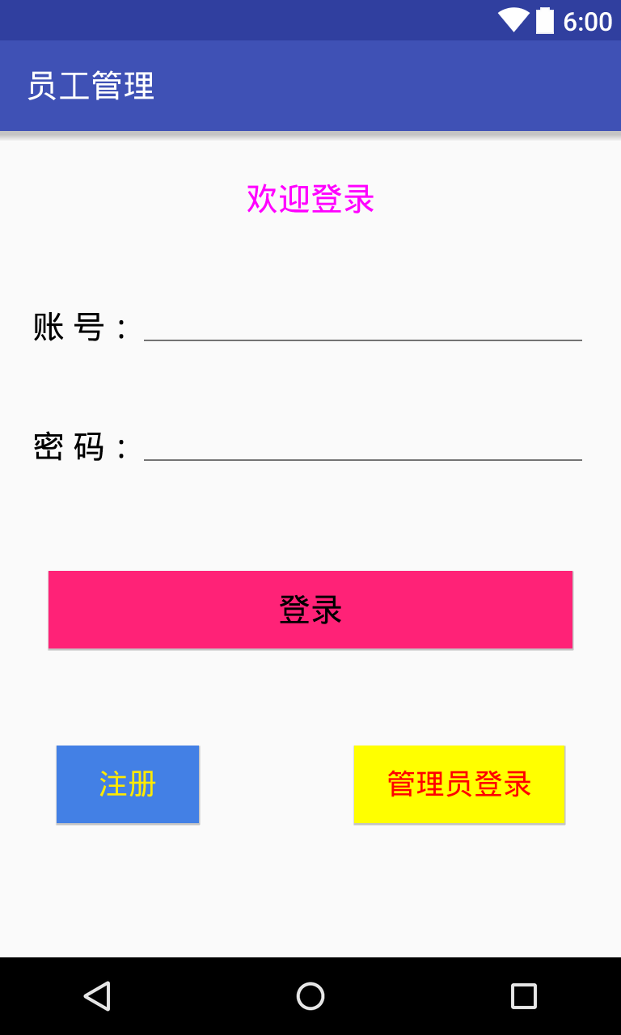

**详细介绍：**

（1）上方文字（TextView）

背景颜色:#FFF、字体颜色#FOF、字号20sp。

（2）中间文字（TextView）和输入框（EditText）

（TextView）高度，宽度均为自适应; 字体颜色#000、字号20sp、

（EditText）字体颜色#ff7373、字号35sp、

（3）下方三按钮（Button）

“登录”（Button）背景颜色: #f27、字体颜色#000、字号20sp。

“注册”（Button）背景颜色: #f27、字体颜色#000、字号20sp。

“登录”（Button）背景颜色: #f27、字体颜色#000、字号20sp。

#### 员工信息界面（activity_staff.xml）

员工信息页面的界面布局，采用垂直显示的线性布局。最上方文字“员工信息管理”（TextView），中间行为“请输入工号”输入框（EditText）和查询、增加的按钮（Button）。下方是显示员工信息的列表（ListView）。每一行宽度均为父容器(手机屏幕宽度)的宽度；高度为wrap_content。整体效果图如下图所示。

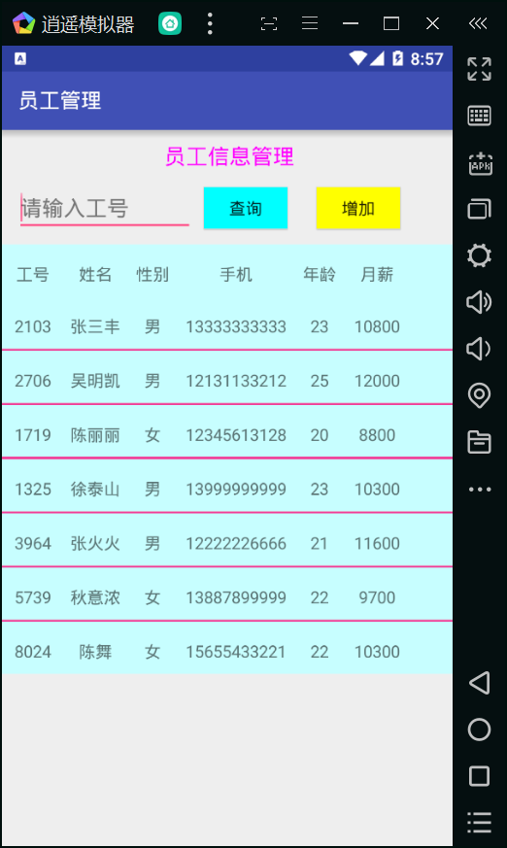

**详细介绍：**

（1）列表（ListView）

分割线颜色:#000、分割线尺寸2dp。

（2）列表的每个item（item.xml）

采用表格布局（TableLayout），背景颜色#c7feff；每行分别展示“工号”“姓名”“性别”“手机”“年龄”“月薪”的（TextView）；

（TextView）宽度设置为相应的尺寸，高度为60dp;

背景颜色、字体颜色、字号为默认值；

（3）“查询”按钮(Button)

字号14sp、背景颜色#0ff、字体颜色 #f13c97。

（4）“增加”按钮(Button)

字号14sp、背景颜色#ff0、字体颜色 #f13c97。

#### 3、员工添加界面（activity_add.xml）

员工添加页面的界面布局，采用垂直显示的线性布局。最上方文字“员工信息添加”（TextView），中间为员工相关信息和对应输入框（EditText），每行宽度均为父容器(手机屏幕宽度)的宽度，高度为50dp，下方是添加的按钮（Button）。整体效果图如下图所示

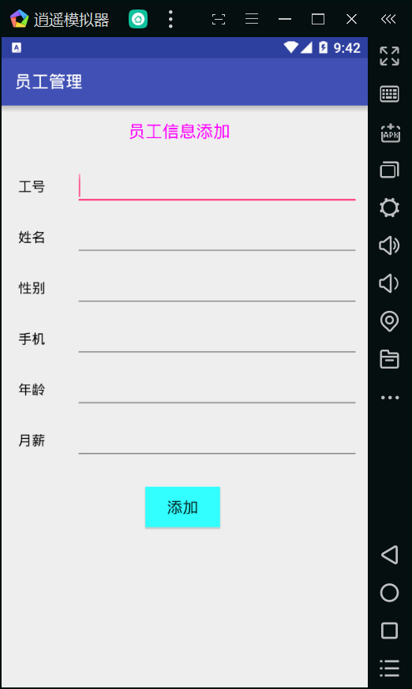

**详细介绍：**

（1）上方文字（TextView）

背景颜色:#FFF、字体颜色#FOF、字号20sp

（2）中间文字（TextView）和输入框（EditText）

（TextView）高度，宽度均为自适应; 字体颜色#000、字号默认值、

（EditText）高度为自适应，宽度为父容器剩余宽度，字体颜色#000，字号默认

（3）下方按钮（Button）

“添加”（Button）背景颜色: #3FF、字体颜色#000、字号16sp。

#### 4、员工编辑界面（activity_edit.xml）

员工添加页面的界面布局，采用垂直显示的线性布局。最上方文字“员工信息修改和删除”（TextView），中间为员工相关信息和对应输入框（EditText），每行宽度均为父容器(手机屏幕宽度)的宽度，高度为50dp，下方是修改和删除的按钮（Button）。整体效果图如下图所示

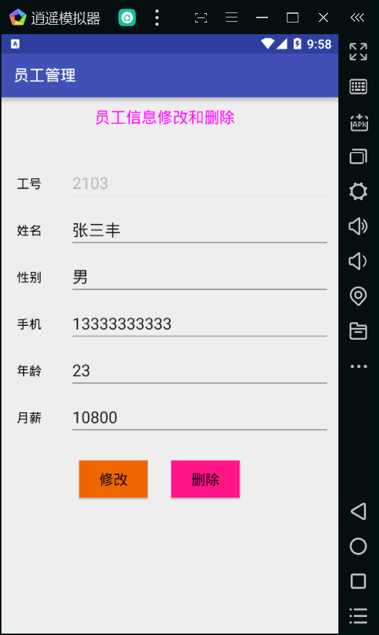

**详细介绍：**

（1）上方文字（TextView）

背景颜色:#FFF、字体颜色#FOF、字号20sp

（2）中间文字（TextView）和输入框（EditText）

（TextView）高度，宽度均为自适应; 字体颜色#000、字号默认值、

（EditText）高度为自适应，宽度为父容器剩余宽度，字体颜色#000，字号默认

（3）下方按钮（Button）

“修改”（Button）背景颜色: #E60、字体颜色#000、字号16sp。

“删除”（Button）背景颜色: #F18、字体颜色#000、字号16sp。

#### 5、用户注册界面（activity_register.xml）

用户注册页面的界面布局，采用垂直显示的线性布局。最上方文字“用户注册”（TextView），中间为账号，密码，确认密码（TextView）和对应输入框（EditText），每行宽度均为父容器(手机屏幕宽度)的宽度，高度为50dp，下方是添加的按钮（Button）。整体效果图如下图所示：

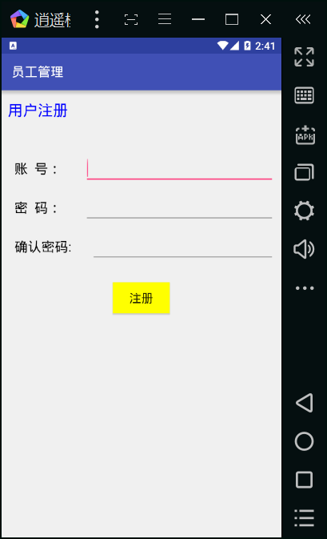

**详细介绍：**

（1）上方文字（TextView）

背景颜色:#FFF、字体颜色#FOF、字号20sp

（2）中间文字（TextView）和输入框（EditText）

（TextView）高度，宽度均为自适应; 字体颜色#000、字号默认值、

（EditText）高度为自适应，宽度为父容器剩余宽度，字体颜色#000，字号默认

（3）下方按钮（Button）

“注册”（Button）背景颜色: #FF0、字体颜色#000、字号16sp。

#### 6、管理员界面（activity_admin.xml）

管理员页面的界面布局，采用垂直显示的线性布局。最上方文字“管理员操作：”（TextView），中间为一个下拉列表输入框（Spinner）。下方是重置密码和销毁账号的按钮（Button）。每一行均设置水平居中。整体效果图如下图所示。

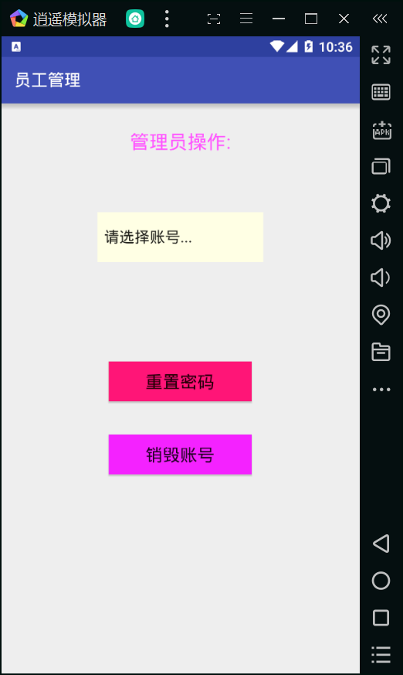

**详细介绍：**

（1）上方文字（TextView）

背景颜色:#FFF、字体颜色#FOF、字号20sp

（2）下拉列表（Spinner）

背景颜色:#FFFFE4、字体颜色#000、字号20sp

（3）“重置密码”按钮(Button)

字号14sp、背景颜色#f17、字体颜色 #000。

（4）“销毁账号”按钮(Button)

字号14sp、背景颜色#f424ff、字体颜色 #000。

## 4.2功能实现

#### MainActivity.java

1. **账号，密码输入框:**

**能输入数据并获取输入的数据。**

1. **登录按钮**

**点击访问web服务器相应的Servlet，将账号密码传入服务器，并判断账号密码是否输入正确，若正确则跳转StaffActivity，若不正确则页面提示错误。**

1. **注册按钮**

**跳转至RegActivity页面。**

1. **管理员登录按钮**

**判断管理员账号密码是否输入正确，若正确则跳转AdminActivity，若不正确则页面提示错误**

#### StaffActivity.java

1. **访问web服务器相应的Servlet,获取员工信息数据转化为Json数据，并解析**
2. **将解析的Json数据用SimpleAdapter适配器适配列表并显示**
3. **查询按钮能模糊查询输入的工号，重新获取json数据并解析，列表重新适配显示符合查询条件的数据。**
4. **添加按钮可跳转至AddActivity。**
5. **单击列表其中一行可跳转至EditActivity,并传递本行的员工信息至EditActivity实现编辑和删除。**

#### AddActivity.java

1. **输入框:**

**能输入限定输入数据类型数据并获取输入的数据。**

1. **添加按钮**

**若输入框内容不为空，点击可访问web服务器相应的Servlet，将获取输入的数据传入服务器，服务器获取数据并存入数据库，若输入框内容为空则提示输入数据。**

#### EditActivity.java

**（1）输入框:**

**获取从员工信息页面传来的数据，设置在输入框中。**

**其中“工号”对应的输入框设为不可编辑。**

**编辑其他输入框的数据，并获取编辑后的数据。**

**（2）修改按钮**

**点击可访问web服务器相应的Servlet，将获取输入的数据传入服务器，服务器获取数据并更新对应工号数据库的数据。**

**（3）删除按钮**

**点击可访问web服务器相应的Servlet，将获取输入的数据传入服务器，服务器获取数据并删除对应工号的数据库数据。**

#### RegActivity.java

1. **输入框:**

**编辑输入框的数据，并获取编辑的数据。**

**（2） 注册按钮**

**若输入框内容不为空，且两次密码输入相同，点击可访问web服务器相应的Servlet，将获取输入的数据传入服务器，服务器获取数据并存入数据库的用户表users，若输入框内容为空则提示输入数据。**

#### AdminActivity.java

1. **访问web服务器相应的Servlet,获取用户信息数据转化为Json数据，并解析**
2. **将解析的Json数据用ArrayAdapter适配器适配到下拉列表**
3. **获取下拉列表选择的数据**

**（4）“重置密码”按钮，点击后访问web服务器相应的Servlet，服务器获取数据下拉列表选择的数据（账号）；数据库操作将下拉列表选择的账号的密码重置为“000”。**

**（5）“销毁账号”按钮，点击后访问web服务器相应的Servlet，服务器获取数据下拉列表选择的数据（账号）；将下拉列表选择的账号从数据库中删除。**

#### 7．HttpUtil.java

1. **接收Activity传来的URL，和haspmap数据，整合成一个完整的URL**
2. **访问HTTPURL获取web服务器的数据**

#### 8．Web端功能.

**（1）DBUtil：运用JDBC技术连接mysql数据库，进行相应增删查改的数据库操作。**

**（2）LoginServlet：获取用户输入的账号密码，与数据库中用户表数据对应则能成功登录。**

1. **RegServlet：获取用户输入的账号密码，将符合要求的账号密码存入数据库的用户表中。**
2. **StaffServlet：查询数据库的员工表所有数据，将数据转为List，再转为Json格式传递给客户端。**
3. **QueryServlet：获取用户输入的工号，模糊查询数据库的员工表符合条件数据，将数据转为List，再转为Json格式传递给客户端。**
4. **AddServlet：获取用户输入的工号、姓名、性别等员工属性字段，并存入数据库的员工表中。**
5. **EditServlet：获取用户点击行列表的工号；获取用户修改输入后的姓名、性别等员工属性字段，并更新数据库的员工表该工号中的数据。**
6. **DeleteServlet：获取用户点击行列表的工号；并删除数据库的员工表该工号中的数据。**
7. **AdminServlet：查询数据库的用户表所有数据，将数据转为List，再转为Json格式传递给客户端。**
8. **ResetServlet：获取用户选择下拉列表的账号；并更新数据库的用户表该账号中的“密码”字段改为“000”。**

**（11）RemoveServlet：获取用户选择下拉列表的账号；并删除数据库的用户表该账号的数据。**

# 总结

项目刚开始开发运行时存在着许多的BUG，经过我多次不断的测试和修改代码，终于解决掉了一些出现的问题，当然现在项目也可能存在不足，只是我目前还没办法做到完美。

总共经过一个月的努力，一个连接web服务器来操作MySQL数据库用以管理公司员工信息功能的Android APP终于完成了。本次项目成功开发让我对Android产生浓厚的兴趣，项目的完成也让我有满满的成就感，以上就是我通过本次项目的完成所收获的成果。